야드 및 도크 관리
운영자 매뉴얼
입고담당자(INBOUND_OPERATOR) · 창고관리자(WAREHOUSE_MANAGER)용
WMS · ProcessGPT Sample App
항목 | 내용
대상 독자 | 입고담당자, 창고관리자
다루는 화면 | Dock Schedule (/inbound/dock-schedule)
필요 권한 | 도크 등록·정비: WMS_ADMIN 또는 WAREHOUSE_MANAGER / 예약 생성·취소: INBOUND_OPERATOR, WMS_ADMIN / 차량 체크인·도킹·출차: INBOUND_OPERATOR, WMS_ADMIN
화면 캡처 출처 | 실제 Playwright 자동화 실행 (dock-schedule-flow.spec.ts)

목차

시작하기 전에
이 매뉴얼은 창고의 하역장(도크)을 등록하고, 들어오거나 나가는 차량에 도크와 시간을 배정하고, 그 차량이 야드에 들어와 도크에 붙었다가 떠나는 과정을 화면에서 기록하는 방법을 순서대로 설명합니다.

왜 도크를 관리하나
도크는 개수가 정해진 물리적 자원입니다. 같은 시간에 같은 문으로 트럭 두 대가 들어올 수는 없습니다. 전화와 엑셀로 일정을 잡으면 이 사실이 지켜지지 않아 트럭이 마당에서 대기하고, 하역 인력이 놀고, 공급사에는 지체료가 발생합니다.
이 화면은 그 문제를 시스템이 대신 막아 줍니다. 같은 도크에 시간이 겹치는 예약을 만들려고 하면 데이터베이스가 그 예약 자체를 거부합니다 — 화면이 확인하고 나서 저장하는 것이 아니라, 저장 시점에 원자적으로 거부되므로 두 사람이 동시에 같은 슬롯을 잡아도 정확히 한 명만 성공합니다.

누가 무엇을 하는가
- 창고관리자(WAREHOUSE_MANAGER) / 시스템관리자(WMS_ADMIN): 도크를 등록하고, 정비를 위해 도크를 닫거나 다시 엽니다.
- 입고담당자(INBOUND_OPERATOR): 도크 예약을 만들고 취소하며, 차량의 야드 체크인 · 도킹 · 출차를 기록합니다.
- 자동화 에이전트(PROCESS_AGENT): 예약을 만들고 취소하고 스케줄을 조회할 수 있습니다. 그러나 체크인 · 도킹 · 출차는 할 수 없습니다 — 이 세 가지는 "트럭이 실제로 움직였다"는 현장 관찰을 기록하는 행위이므로, 반드시 사람이 눈으로 확인하고 눌러야 합니다.

도크 상태 읽는 법
상태 | 의미
AVAILABLE | 비어 있음. 예약을 잡을 수 있고, 차량이 접안할 수 있습니다. 새 도크의 최초 상태입니다.
OCCUPIED | 차량이 접안해 하역 중. 사람이 직접 지정하는 값이 아니라, 도킹을 기록하면 자동으로 그렇게 됩니다.
CLOSED | 정비 등으로 닫힘. 새 예약을 받지 않습니다. 관리자가 수동으로 닫고 엽니다.

예약 상태 읽는 법
상태 | 의미
SCHEDULED | 슬롯이 잡혔고 차량은 아직 도착 전입니다.
CHECKED_IN | 차량이 야드(마당)에 들어왔습니다. 아직 도크에 붙지는 않았습니다.
AT_DOCK | 차량이 도크에 접안해 하역 중입니다. 이때 도크가 OCCUPIED가 됩니다.
DEPARTED | 하역을 마치고 떠났습니다. 도크는 다시 AVAILABLE이 됩니다.
CANCELLED | 취소되었습니다. 그 시간창은 즉시 다시 예약할 수 있습니다.
진행 중인 예약(SCHEDULED · CHECKED_IN · AT_DOCK)만 시간 겹침 판정에 들어갑니다. 취소되었거나 이미 떠난 예약은 판정에서 빠지므로, 그 슬롯은 바로 다시 쓸 수 있습니다.

1. 도크 등록

하는 일
왼쪽 메뉴 WMS 그룹에서 Dock Schedule을 선택하면 이 창고의 도크 목록과 오늘 예약 현황이 나옵니다.
상단 "도크 등록" 카드에 두 가지를 입력합니다.
- Dock Code — 창고 안에서 유일해야 하는 도크 번호입니다 (예: DOCK-04). 이미 쓰인 코드를 다시 넣으면 오류가 납니다.
- Dock Name — 사람이 알아보는 이름입니다 (예: 입고 하역장 4).
입력을 마치고 Register Dock 버튼을 누릅니다.
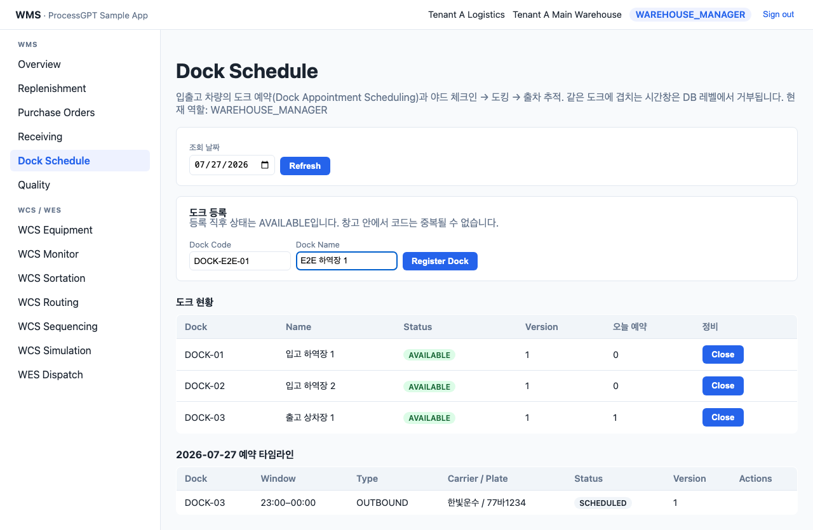
[화면] 도크 등록 정보를 입력한 상태

결과 확인
아래 "도크 현황" 표에 새 도크가 나타나고 상태는 AVAILABLE, Version은 1입니다. 등록하자마자 예약을 받을 수 있는 상태입니다.
Version은 여러 사람이 동시에 같은 도크를 조작하다가 서로의 작업을 덮어쓰는 사고를 막는 안전장치입니다. 상태가 바뀔 때마다 1씩 올라갑니다.
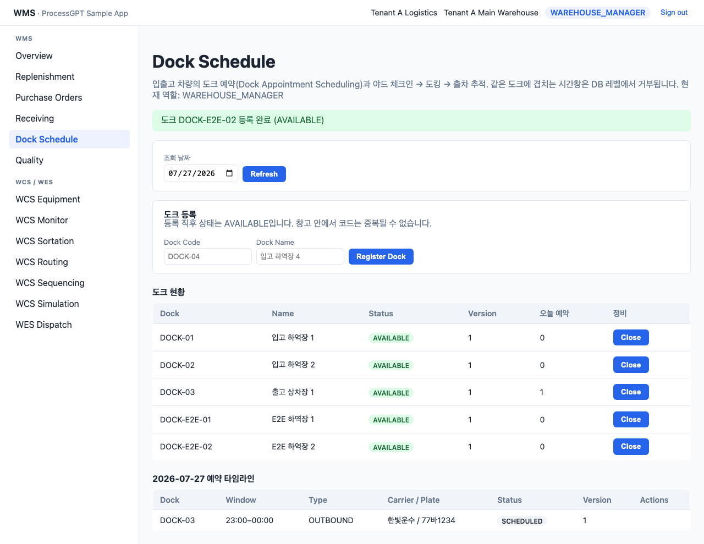
[화면] 도크 두 개 등록 완료 — 둘 다 AVAILABLE
도크 등록 카드는 창고관리자와 시스템관리자에게만 보입니다. 입고담당자로 로그인하면 카드 자체가 표시되지 않습니다.

2. 도크 예약 만들기

하는 일
입고담당자로 로그인하면 "도크 예약" 카드가 보입니다. 다음 항목을 채웁니다.
- Dock — 배정할 도크를 고릅니다. 괄호 안에 현재 상태가 함께 표시됩니다.
- Type — INBOUND(입고)인지 OUTBOUND(출고)인지 고릅니다.
- Purchase Order — INBOUND일 때만 나타납니다. 어떤 발주 건의 화물인지 반드시 지정해야 합니다.
- Start / End — 하역 예정 시간창입니다. 종료 시각이 시작 시각보다 뒤여야 합니다.
- Carrier / Plate No — 운송사와 차량 번호입니다. 지금 모르면 비워 두고 나중에 체크인할 때 채워도 됩니다.
Schedule Appointment를 누르면 아래 타임라인 표에 SCHEDULED 상태로 나타납니다.
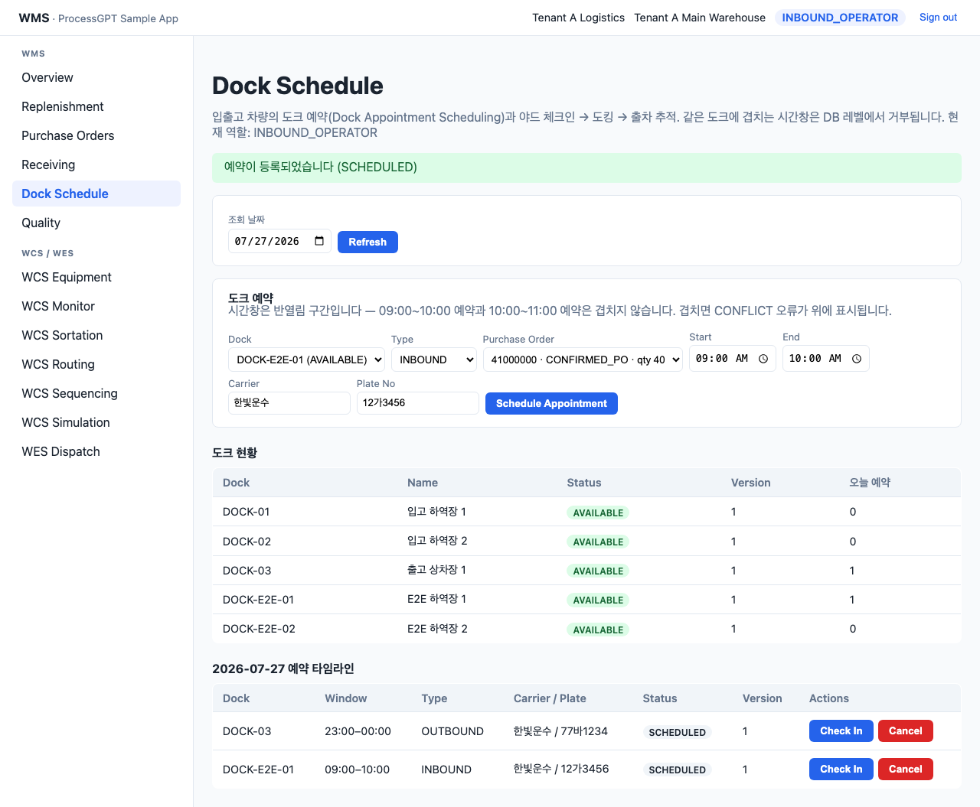
[화면] 09:00–10:00 예약 생성 완료 — 상태 SCHEDULED

시간창은 어떻게 세나
시간창은 "시작 시각은 포함, 종료 시각은 제외"로 계산합니다. 그래서 09:00–10:00 예약과 10:00–11:00 예약은 겹치지 않습니다 — 같은 도크에 연달아 붙여 잡을 수 있습니다. 반면 09:00–10:00과 09:30–10:30은 30분이 겹치므로 함께 존재할 수 없습니다.

3. 이중 예약은 시스템이 막습니다

무슨 일이 일어나나
이미 09:00–10:00 예약이 있는 도크에 09:30–10:30으로 다시 예약을 시도하면, 화면 위쪽에 빨간 띠로 CONFLICT 오류가 뜨고 예약은 만들어지지 않습니다. 타임라인 표에도 아무것도 추가되지 않습니다.
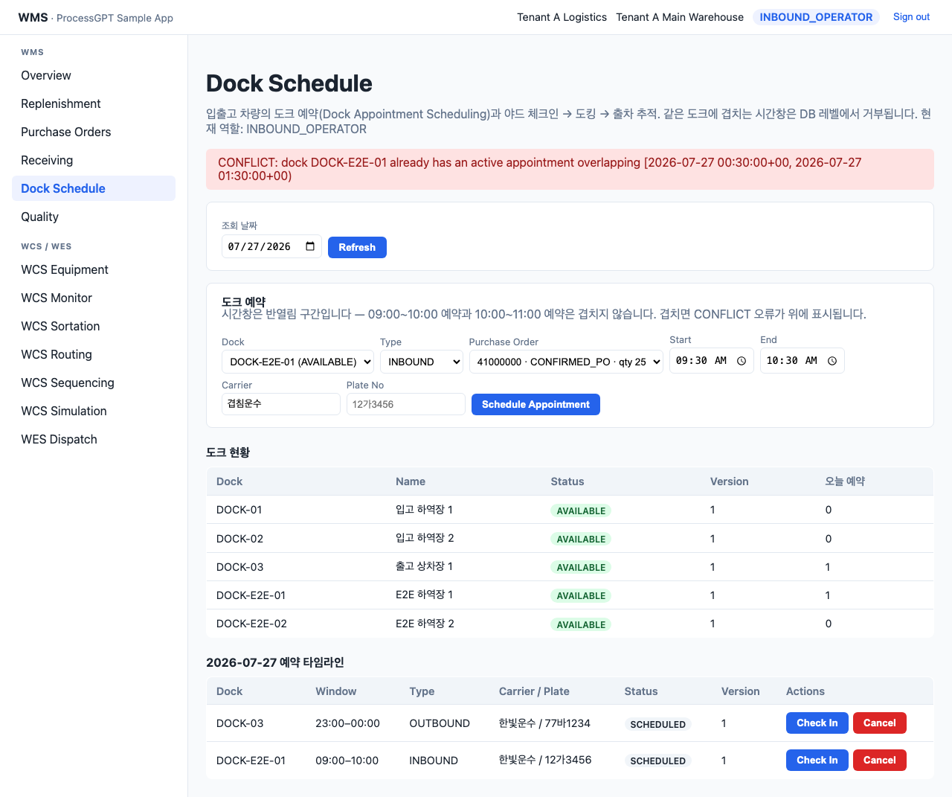
[화면] 겹치는 시간창 — CONFLICT 오류, 예약 생성 안 됨
이 거부는 화면이 미리 조회해 보고 판단한 결과가 아니라 데이터베이스가 저장 시점에 내리는 판정입니다. 그래서 두 담당자가 같은 슬롯을 동시에 잡으려 해도 정확히 한 명만 성공하고, 나머지 한 명은 이 오류를 받습니다. "조회했을 땐 비어 있었는데 둘 다 저장됐다"는 상황이 구조적으로 발생하지 않습니다.

막히지 않는 경우
겹침 판정은 도크별로, 시간창별로 따로 계산됩니다. 같은 시간대라도 다른 도크라면 문제없이 예약됩니다. 아래 예시는 두 번째 도크의 09:30–10:30을 정상적으로 잡은 화면입니다.
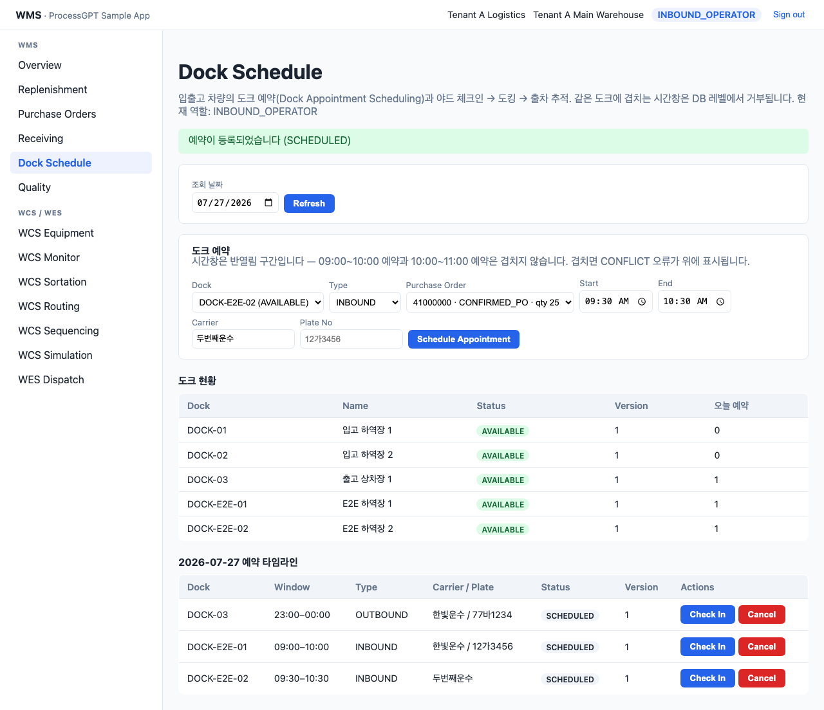
[화면] 다른 도크의 같은 시간대는 정상 예약
오류가 났을 때 할 수 있는 일은 세 가지입니다.
- 시간을 옮긴다 — 예약이 끝나는 시각 이후로 잡으면 됩니다.
- 다른 도크로 옮긴다 — 도크 현황 표에서 비어 있는 도크를 확인하세요.
- 기존 예약을 취소한다 — 그 슬롯이 정말 필요하다면 6단계를 참고하세요.

4. 차량 야드 체크인

하는 일
예약된 차량이 정문을 통과해 마당(야드)에 들어오면, 타임라인 표의 해당 예약 행에서 Check In 버튼을 누릅니다. 예약 상태가 SCHEDULED에서 CHECKED_IN으로 바뀝니다.
이때 도크 상태는 바뀌지 않습니다. AVAILABLE 그대로입니다. 차량이 마당에는 있지만 아직 문에 붙지 않았기 때문입니다 — 이 구분이 있어야 "몇 대가 대기 중인지"와 "몇 개 문이 실제로 막혀 있는지"를 따로 셀 수 있습니다.
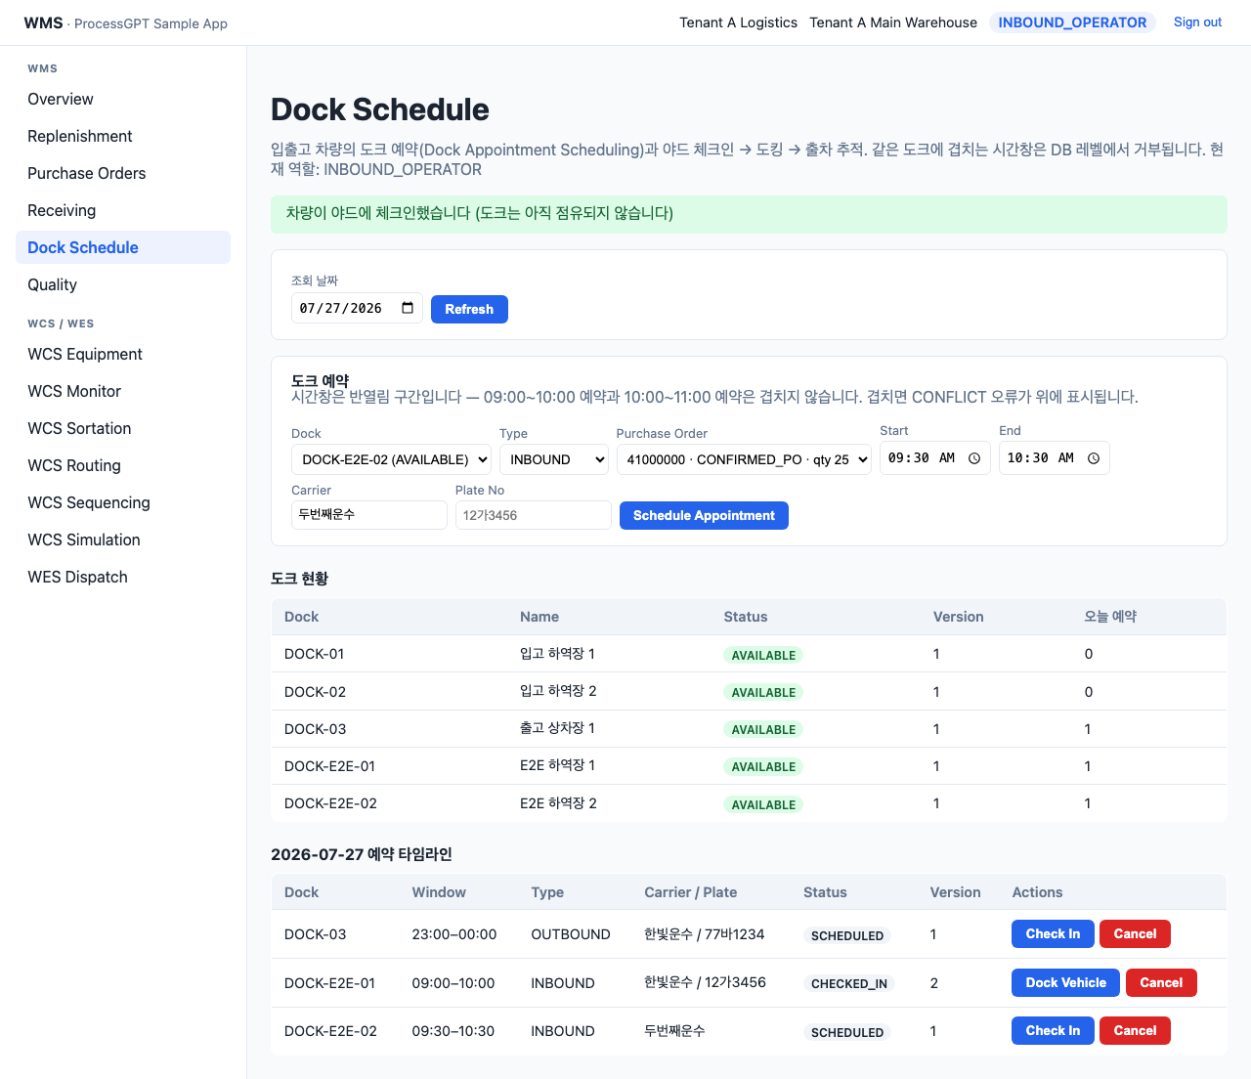
[화면] 체크인 완료 — 예약 CHECKED_IN, 도크는 여전히 AVAILABLE
체크인하려는 순간 그 도크에 다른 차량이 붙어 있다면 체크인 자체는 성공하지만 "도크가 현재 점유 중"이라는 안내가 함께 표시됩니다. 앞 차량이 떠날 때까지 마당에서 기다리면 됩니다.

5. 도킹과 출차

도킹 — 문을 점유합니다
차량이 후진해 도크에 접안하면 Dock Vehicle을 누릅니다. 두 가지가 동시에 바뀝니다: 예약은 AT_DOCK이 되고, 도크는 OCCUPIED가 됩니다.
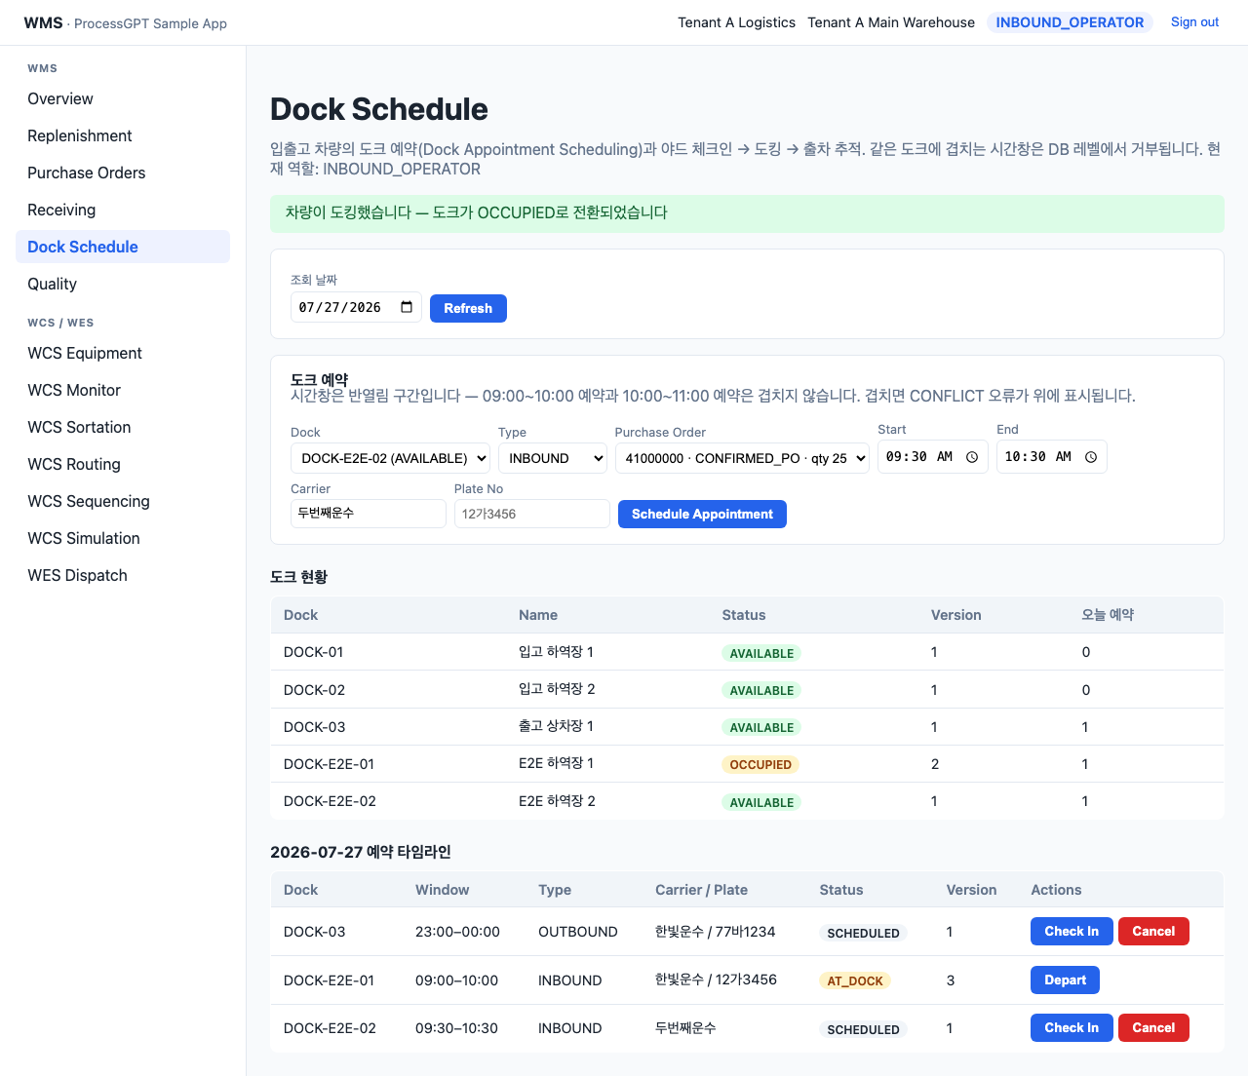
[화면] 도킹 완료 — 예약 AT_DOCK, 도크 OCCUPIED
도크가 이미 다른 차량으로 점유되어 있거나 정비로 닫혀 있으면 도킹은 거부되고, 예약과 도크 어느 쪽도 바뀌지 않습니다.

하역 중에 할 일 — 입하 접수
차량이 도크에 붙어 있는 동안 실제 화물 접수는 Receiving 화면에서 따로 진행합니다. 도크 예약과 입하 접수는 서로 다른 문서입니다.
중요한 점: 도크 예약이 없어도 입하 접수는 정상적으로 됩니다. 반대로 도킹을 기록했다고 입하 접수가 자동으로 되지도 않습니다. 트럭 한 대에 여러 발주 건의 화물이 섞여 오는 일이 흔하기 때문에, 두 기록을 1:1로 묶지 않았습니다. 권장 순서는 체크인 → 도킹 → Receiving 화면에서 입하 접수 → 출차이지만, 이는 운영 절차이지 시스템이 강제하는 순서가 아닙니다.

출차 — 문을 비웁니다
하역이 끝나 차량이 떠나면 Depart를 누릅니다. 예약은 DEPARTED가 되고 도크는 AVAILABLE로 돌아가, 다음 차량을 받을 수 있게 됩니다.
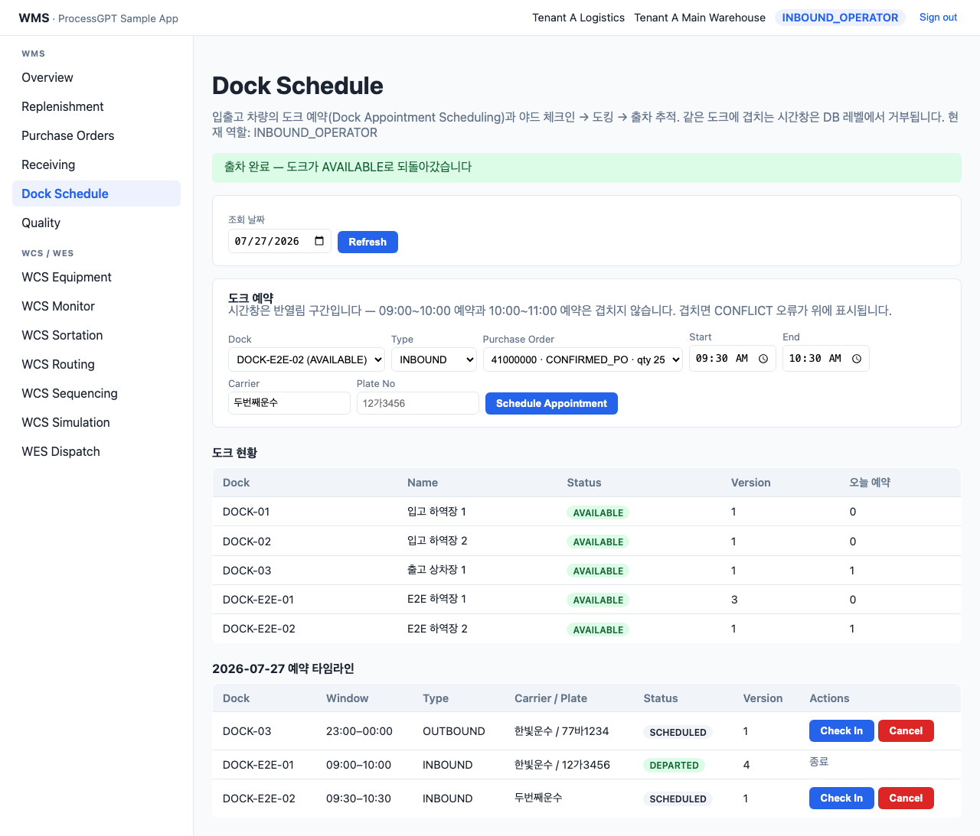
[화면] 출차 완료 — 예약 DEPARTED, 도크 AVAILABLE 복귀
차량이 하역하는 동안 관리자가 그 도크를 정비 대상으로 닫아 둔 경우에는, 출차해도 도크가 AVAILABLE로 돌아가지 않고 CLOSED로 남습니다. 출차가 정비 결정을 덮어쓰지 않도록 한 것이며, 화면에 그 사실이 안내됩니다.

6. 예약 취소와 슬롯 재사용

하는 일
공급사 사정으로 일정이 바뀌면 예약을 취소합니다. 아직 도크에 붙지 않은 예약 (SCHEDULED 또는 CHECKED_IN)에만 Cancel 버튼이 나타납니다. 이미 도킹한 예약은 취소할 수 없습니다 — 차량이 물리적으로 문에 붙어 있는 사실을 "없던 일"로 되돌리지 않기 위해서입니다. 하역을 마쳤다면 취소가 아니라 출차로 닫으세요.
아래는 13:00–14:00 슬롯이 이미 잡혀 있어 같은 시간창 예약이 거부된 화면입니다.
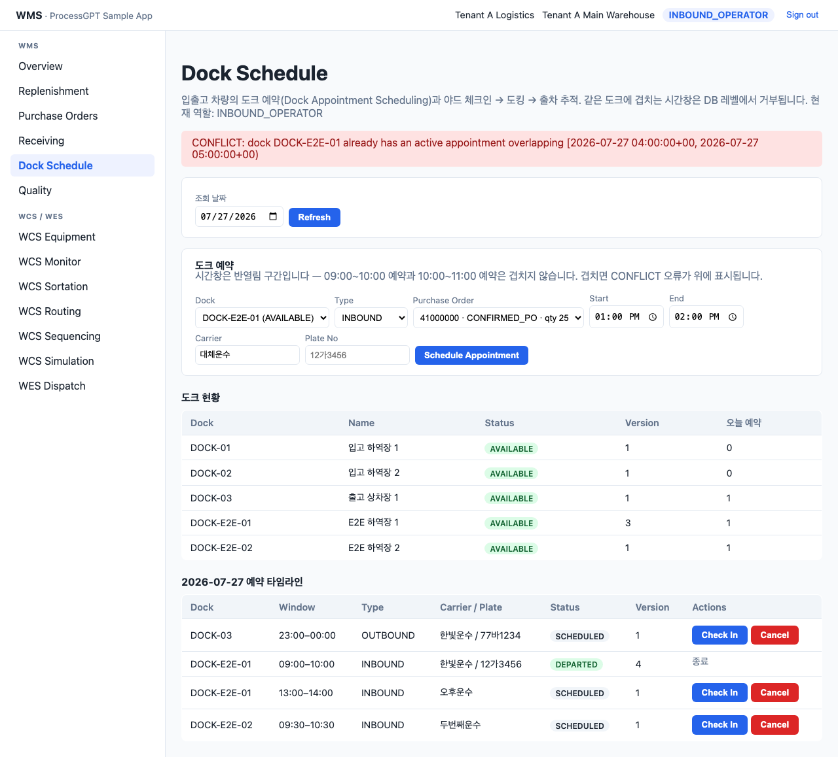
[화면] 이미 잡힌 슬롯 — CONFLICT

취소하면 슬롯이 바로 풀립니다
Cancel을 누르면 예약 상태가 CANCELLED로 바뀌고, 화면에 "해당 시간창은 다시 예약할 수 있습니다"라는 안내가 표시됩니다.
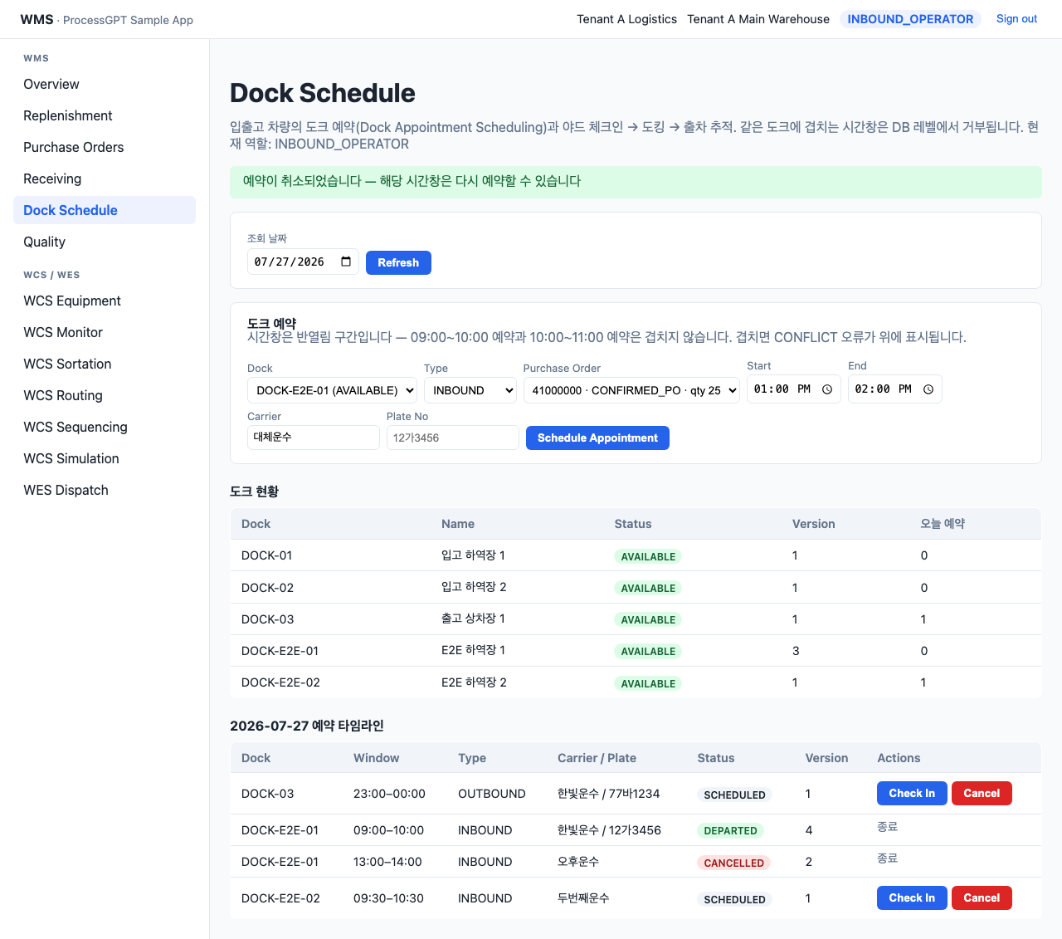
[화면] 취소 완료 — 상태 CANCELLED
취소된 예약은 겹침 판정에서 즉시 빠집니다. 그래서 방금 거부당했던 그 시간창을 바로 다시 잡을 수 있습니다. 별도의 정리 작업이나 대기 시간이 필요 없습니다.
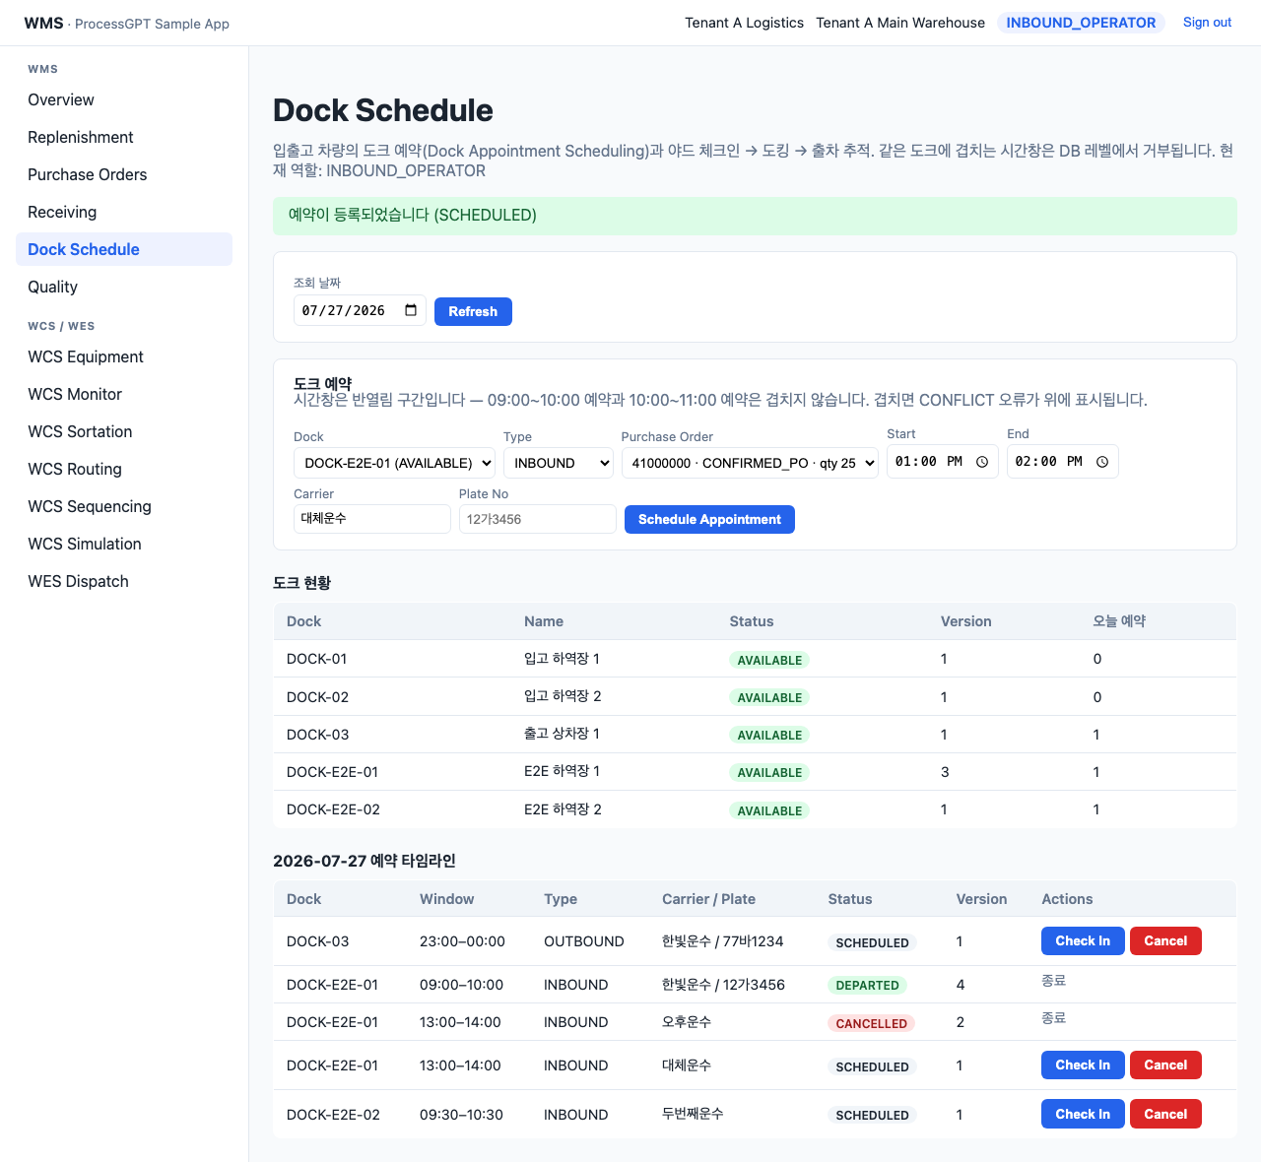
[화면] 같은 13:00–14:00 슬롯을 다른 운송사로 재예약
취소된 예약 행은 목록에서 사라지지 않고 CANCELLED 상태로 남습니다. "누가 언제 무엇을 취소했는가"가 기록으로 남아야 하기 때문입니다.

7. 도크 정비 (닫기 / 다시 열기)

하는 일
창고관리자로 로그인하면 도크 현황 표 오른쪽에 정비 열이 나타납니다. AVAILABLE 도크에는 Close 버튼이, CLOSED 도크에는 Reopen 버튼이 표시됩니다.
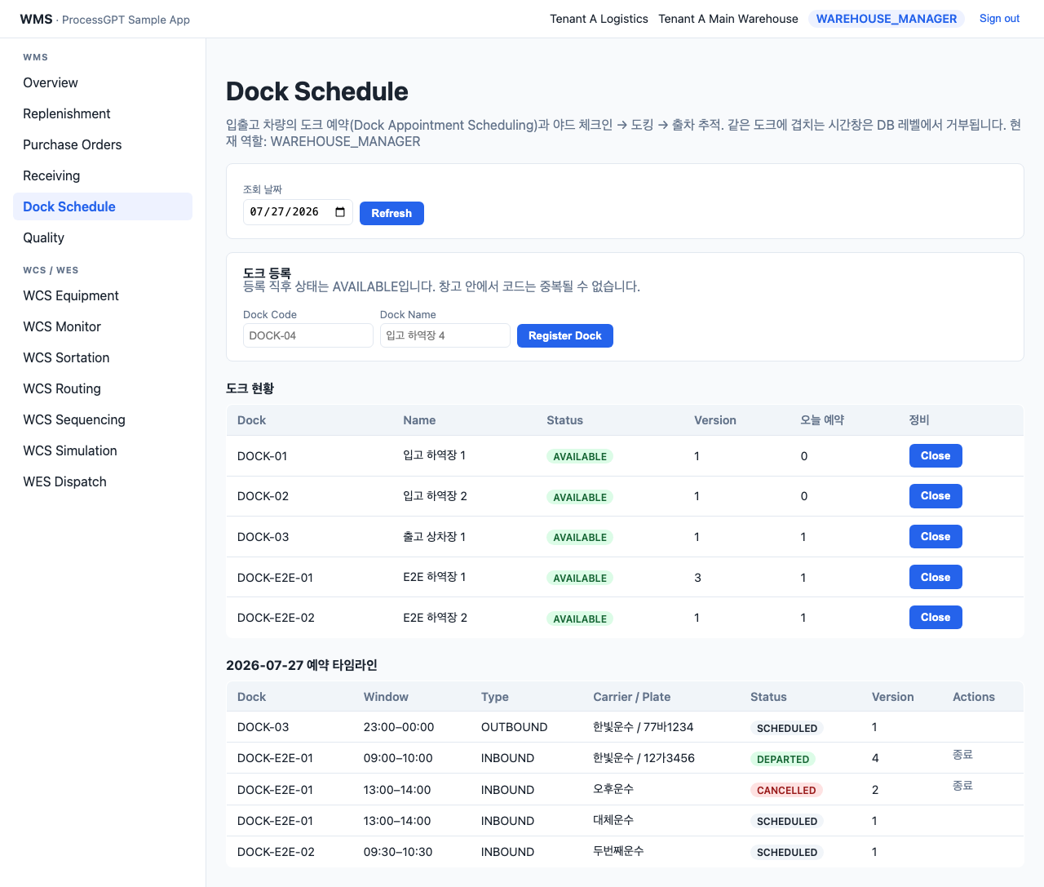
[화면] 창고관리자 화면 — 도크 등록 카드와 정비 버튼만 보임
닫힌 도크에는 새 예약을 만들 수 없습니다. 정비가 끝나면 Reopen으로 다시 엽니다.
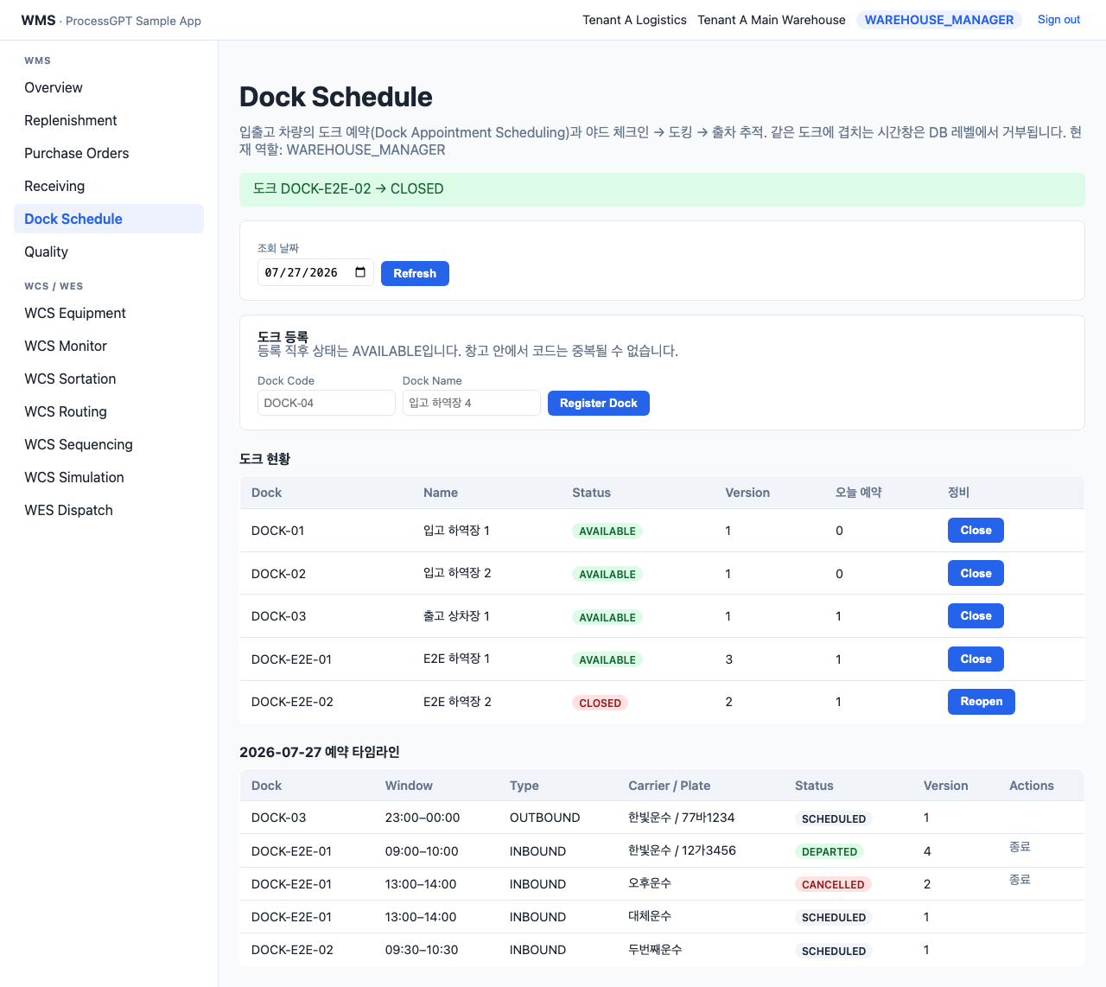
[화면] DOCK-E2E-02를 정비를 위해 닫은 상태
점유 중(OCCUPIED)인 도크는 닫을 수 없습니다. 버튼 대신 "점유 중 — 출차 후 가능"이라고 표시됩니다. 하역 중인 차량을 유령 상태로 만들지 않기 위한 제한입니다.

역할에 따라 화면이 다릅니다
창고관리자에게는 예약 폼과 차량 버튼(Check In / Dock Vehicle / Depart)이 아예 보이지 않고, 입고담당자에게는 도크 등록 카드와 정비 버튼이 보이지 않습니다. 권한이 없는 작업은 버튼을 눌러 보고 거절당하는 대신 처음부터 화면에 나타나지 않습니다.
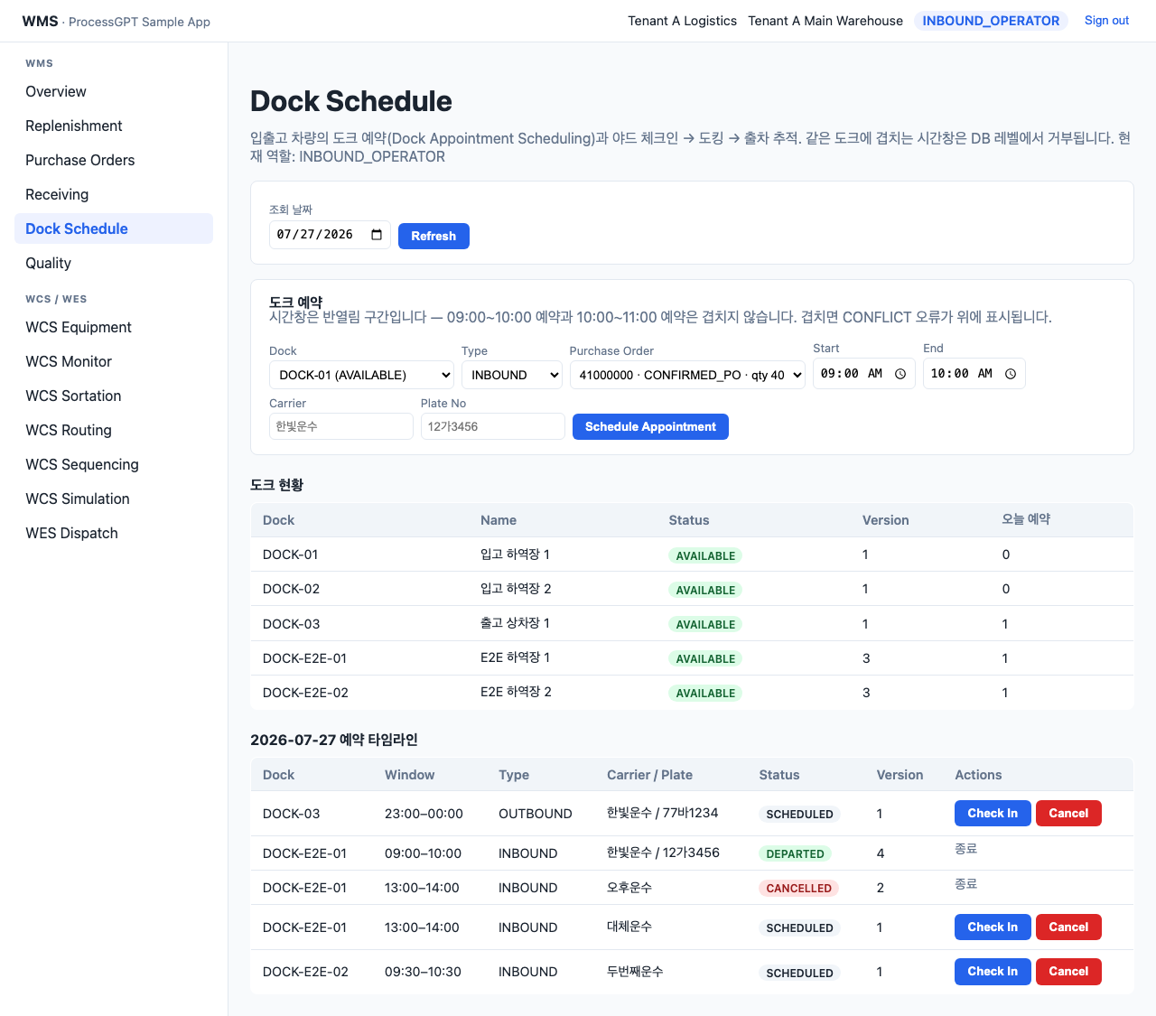
[화면] 입고담당자 화면 — 예약 폼과 차량 버튼만 보임

자주 만나는 메시지
화면 상단에 빨간 띠로 표시되는 오류 메시지의 뜻과 대처 방법입니다.
메시지에 포함된 말 | 뜻과 대처
CONFLICT: dock … already has an active appointment overlapping … | 같은 도크에 시간이 겹치는 예약이 이미 있습니다. 시간을 옮기거나, 다른 도크를 고르거나, 기존 예약을 취소하세요. 도크 현황 표의 "오늘 예약" 수와 타임라인을 먼저 확인하면 빠릅니다.
CONFLICT: expected version … | 내가 화면을 열어 둔 사이에 다른 사람이 먼저 이 예약이나 도크를 바꿨습니다. Refresh를 누른 뒤 다시 시도하세요. 덮어쓰기 사고를 막기 위한 정상 동작입니다.
FORBIDDEN: role cannot … | 현재 로그인한 역할에는 이 작업 권한이 없습니다. 화면 오른쪽 위 역할 배지를 확인하고, 권한이 있는 담당자에게 요청하세요.
INVALID: dock code … already registered | 같은 창고에 이미 있는 도크 번호입니다. 다른 번호를 쓰거나 기존 도크를 사용하세요.
INVALID: scheduled_end must be after scheduled_start | 종료 시각을 시작 시각보다 앞이나 같게 넣었습니다. 시간을 다시 확인하세요.
INVALID: po_id is required for an INBOUND appointment | 입고 예약인데 발주 건을 고르지 않았습니다. 목록이 비어 있다면 확정된 발주가 아직 없는 것이므로 Purchase Orders 화면에서 먼저 발주를 확정하세요.
INVALID: dock … is CLOSED and cannot be booked | 정비로 닫힌 도크입니다. 다른 도크를 고르거나, 관리자에게 도크를 다시 열어 달라고 요청하세요.
INVALID: dock … is already OCCUPIED | 앞 차량이 아직 떠나지 않았습니다. 출차 처리가 끝난 뒤 도킹하세요.
INVALID: dock … is OCCUPIED — depart the vehicle before changing its status | 하역 중인 도크를 닫으려 했습니다. 먼저 출차를 기록하세요.
INVALID: appointment … cannot be cancelled | 이미 도킹했거나 떠났거나 취소된 예약입니다. 하역이 끝났다면 취소가 아니라 Depart로 닫으세요.

이 매뉴얼의 모든 화면은 실제 자동화 테스트(frontend/playwright/e2e/dock-schedule-flow.spec.ts)를 로컬 환경에서 실행하며 캡처한 것입니다. 화면이 매뉴얼과 다르게 보인다면 앱 버전이 다른 것이므로 관리자에게 문의하세요.

